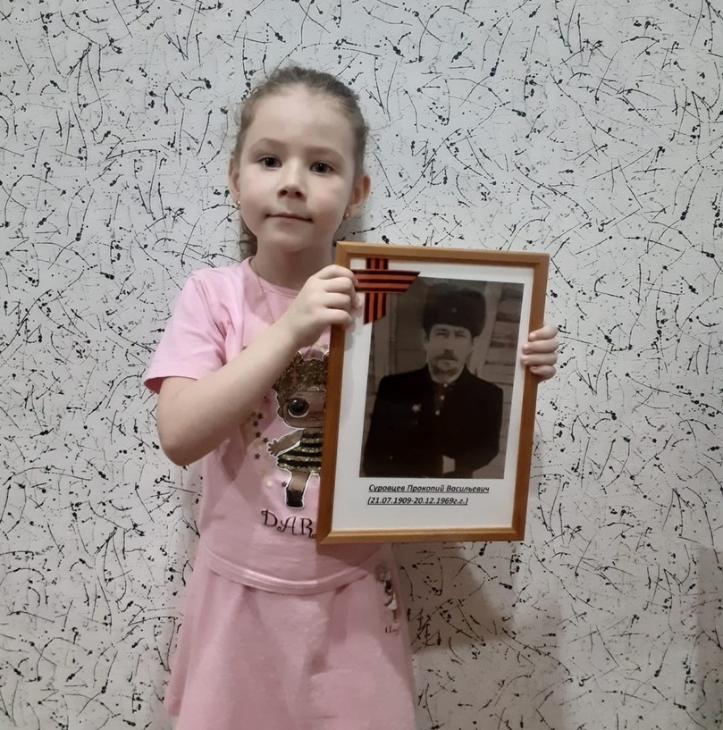
Гром Екатерина: «Мой прапрадед Суровцев Прокопий Васильевич жил в посёлке Индига. Прабабушка рассказывала, что на фронт его забрали в декабре 1942 года, на лошадях добирались солдаты до деревни Пёша. Прапрадед воевал под Ленинградом, где происходили жесточайшие бои. На поле боя санитары искали раненых и отправляли в госпиталь, в их числе оказался и мой прапрадед с ранением ноги. Из-под Ленинграда на поезде его отправили в Омск, подозревая заражение крови, из-за которого ногу ампутировали и поставили протез.
Два месяца от моего прапрадедушки не было писем. Его жена и пятеро детей очень переживали, думая о худшем, о том, что его уже нет в живых. Но переживания семьи оказались напрасными – на первом пароходе «Громов» в июне 1943 года Прокопий Васильевич вернулся домой. Через некоторое время прапрадеду предоставили сидячую работу (так как в то время протезы были не самого лучшего качества, и ему было тяжело передвигаться). Работал он на заводе – делал ящики и точил ножи. Времена были очень тяжёлыми, прапрадед работал и дома – подшивал валенки, сам шил сапоги. В 1944 году на имя Суровцева Прокопия Васильевича был выписан наградной лист – он награждён Орденом Красной Звезды. Я очень горжусь своим прапрадедом! Благодаря ему и таким, как он, завоёвана Победа!»

